**《整十数、整百数除以一位数的口算》教案**

【**教学内容**】：苏教版数学三上P48-49例1、“试一试”、例2

【**教学目标**】：

1、使学生经历探索整十数、整百数除以一位数口算方法的过程，主动理解并获得整十数、整百数除以一位数的口算方法，能正确口算得数。

2、使学生在探索算法的过程中，能应用已有知识说明想法、交流算法，发展简单的分析、推理等思维能力，积累利用已有知识探索新知和相关计算的经验。

3、结合具体情境，发展提出问题和解决问题的意识和能力，体会到数学与生活的密切联系。

【**教学重点**】：整十数、整百数除以一位数的口算方法。

【**教学难点**】：理解整十数、整百数除以一位数的口算算理。

【**教学准备**】：铅笔、橡皮、直尺、学习单 1、学习单2、小方块教具。

【**教学过程**】：

一、**情境导入**

今天我们的课堂上来了一位神秘的客人，它是谁呀？

动画播放：小朋友你们好呀，我是聪明勇敢的巴克队长，听说你们特别擅长数学，今天你能用学过的数学知识，帮助我成功完成闯关任务吗？

小朋友，你们准备好了吗？

**二、60÷3、600÷3算理**

**任务一：分糖果**

动画播放：这里有6个糖果，平均分给3个人，每人分得几个糖果？

谁会列式解决这个问题？（①指名说；②都同意吗；③板贴：6÷3=2个）

为什么用除法计算？

边板贴小棒边说：像这样把总数平均分成3份，求每份是多少用除法计算（板贴小棒）

指着板贴：在图中，这里的6表示——6个一；6个一除以3得到了——2个一。

**任务二：分铅笔**

动画播放：恭喜你们，第一关闯关成功！第二关闯关开始：这里有60支铅笔，平均分给3个班，每个班分得多少支铅笔？

谁会列式解决这个问题？（指名说）

都同意吗？你真厉害，不仅说出了算式，还说出了结果。

（板贴：：60÷3=）那60除以3是不是等于20呢，你是怎样想的？和你的同桌互相说一说。

交流算法：（学生每说出一种，PPT呈现一种）

算法①：3×20=60，所以60÷3=20（你是通过想乘算除的方法计算的）

算法②：6÷3=2，所以60÷3=20（这是通过表内除法想到的）

算法③：先去掉60后面的0不看，6÷3=2，再添上一个0。

小朋友们真厉害，通过联系之前我们学过的知识去解决新的问题，这是学习数学的好方法（指着PPT的算法说）。但是我们不仅要知道计算的方法，还需要明白这样计算的道理。什么可以用6÷3计算，为什么可以先去掉一个0，再添上一个计算？

现在我们用画图的方法来解决这个问题，找找其中的道理。听清活动要求：在学习单1上画一画，说明计算的道理；再和同桌说一说你的想法。

交流资源：你能看懂他是怎样的画的吗？

呈现1根根画的资源：一根一根画，画出了60根，每人分得20支铅笔。

呈现1捆捆画的资源：画了6捆铅笔，每捆 10 支，平均分成3份，每份是2捆，就是20支。

对比这两种画法，它们有什么不同点？和你的同桌互相说一说

第一种画法是把60看作60个一，第二种是把60看作6个十

其实，就是它们的什么不同？（计数单位不同，第一种计数单位是一，第二种计数单位是十）

你更喜欢哪一副作品？（第一种太麻烦了，第二种更简便）

现在我们就来看着这副简便的图，完整的说一说它是怎样分的？（把60看成6个十，把6个十平均分成3份，每份里面有2个十，2个十就是20，所以60除以3等于20）

你也能像这样说一说，自己说一说。

现在我们看着算式再来说一说刚才画的过程：

和你的同桌看着算式再说一说刚才的过程。

看来同学们都会画图说道理了，如果数字变得更大，你还会计算吗？（出示600÷3）

你是怎样算的？

预设1：学生只说了算法→他会算了！谁来讲道理？

预设2：学生直接说了算理

掌声送给会讲道理的同学。

为什么在这里我们师：（预设：一百个一百个分）对啦！在这里，一个一个分十个十个分一百个一百个分都可以，但是一个一个分十个十个分都太麻烦了，所以我们可以换更大的计数单位——百。（出示动画）

提问：可以十个十个分吗？（出示动画）你们觉得怎样分更好呢？（隐去动画）

（出示PPT：3个计数器，3个算式，3个算理）

提问：在这三个算式中，有什么相同和不同呢？

（预设：相同：①都出现了数字6；②都是用6÷3=2；

不同：①计数单位不同，分得的每份数不同）

师：6在不同的数位上表示的含义不同，在个位上表示6个一，在十位上表示6个十，在百位上表示6个百。我们在计算的时候会算6÷3=2其实都是把数位上的6个珠子平均分成3份，每份2个珠子。结果是2但是表示的含义完全不同。现在你们明白这样计算的道理了吗？

**三、即学即练**

1. **对比算式**

（出示8÷4＝、80÷4＝、800÷4＝）

师：请大家在学习单上试着做一做，然后同桌之间互相说一说每一个算式的算理。

提问：800的后面还能继续添0吗？你还能接下去写出一个算式吗？（引导学生再说出3个算式）

**2、拓展思维**

指出：这些算式在计算的时候都是想口诀二四得八，8÷4=2，但是8在不同的数位上表示的计数单位不同，所以8后面有几个0,2的后面也要添上几个0。

**四、120÷3算理讲解**

**任务三：分本子**

动画播放：把120本本子平均分给3个班，每班分得多少本本子？

你会列算式吗？（出示120÷3）

师：回忆一下60÷3和600÷3的思考过程，想一想120÷3可以怎样分？

提问：这样能直接平均分成3份吗？可以怎样拆开呢？

（出示活动要求：

1、做一做：四人小组合作，把120个小方块剪一剪、摆一摆、分一分。

2、说一说：交流一下是怎样分小方块的？）

预设：①把120个小方块全部剪开，变成120个一。

②把100个小方块剪成10条，每条10个小方块，也就是10个十。

师：通过剪一剪分一分，我们可以发现100看成1个百的时候不能分，这时候我们可以换小的计数单位，看成10个十，加上2个十，一共是12个十，12个十除以3得到4个十。（出示算理：12个十，12个十÷3就得到4个十）

**五、对比辨析**

**30÷3和30÷6＝**

提问：你能说说计算的道理吗？

30÷3：（预设：30看成3个十，3个十除以3等于1个十。）

30÷6：（预设：30看成3个十）

提问：发现问题了吗？你想怎么改？

（预设：30看成3个十不能平均分成6份，应该把计数单位变小，看成30个一，可以平均分成6份。）

展示动画

师：看来有的时候30可以看成3个十，如果不够分，我们还要换更小的计数单位看成30个一呢！大家真是活学活用，学得真快。

1. **总结回顾**

提问：这节课你学到了哪些知识？

**【板书设计】：**

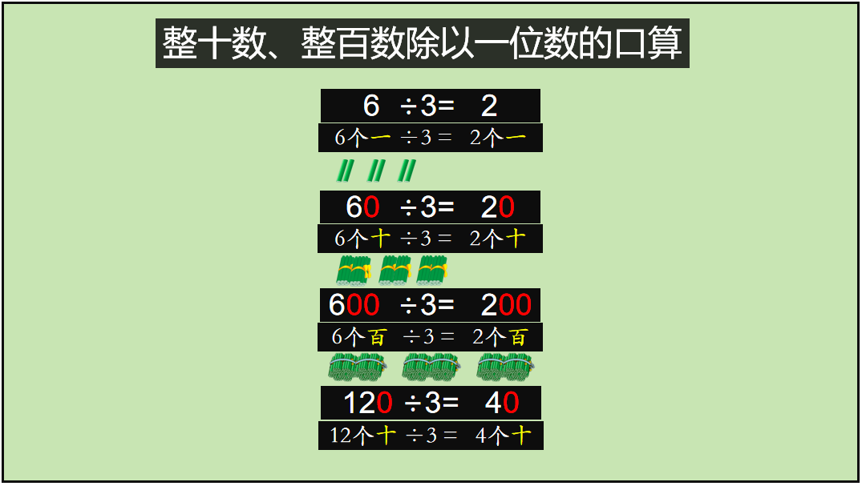

**【学习单1】：**

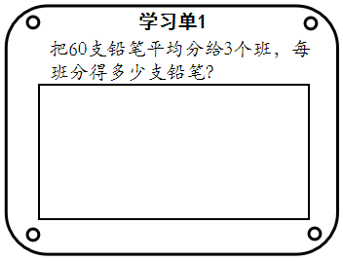

**【学习单2】：**

